因卓教育答题卡生成和识别方案

作者: 张文虎

# **答题卡生成**

## 答题卡信息

**答题卡默认大小**：A3横向，用户可手动调整

**答题卡组成元素：**

1. 答题卡标题，比如：xxx答题纸
2. 答题卡头

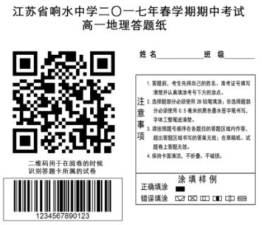

1. 选择题

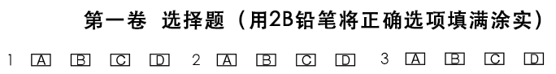

1. 主观题

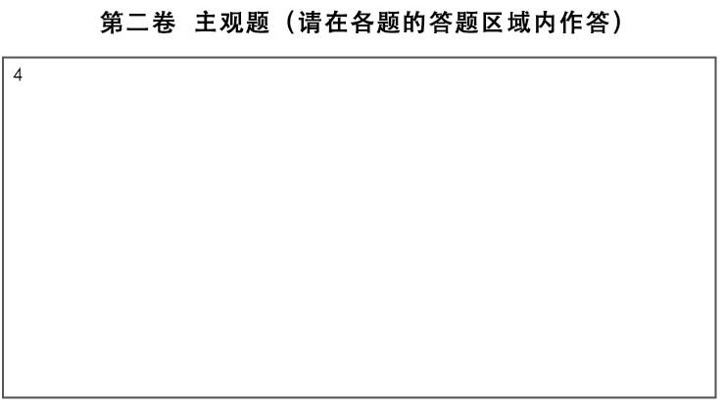

1. 答题纸位置标志符，四个角落的三角形和锁定二维码区域的三角形

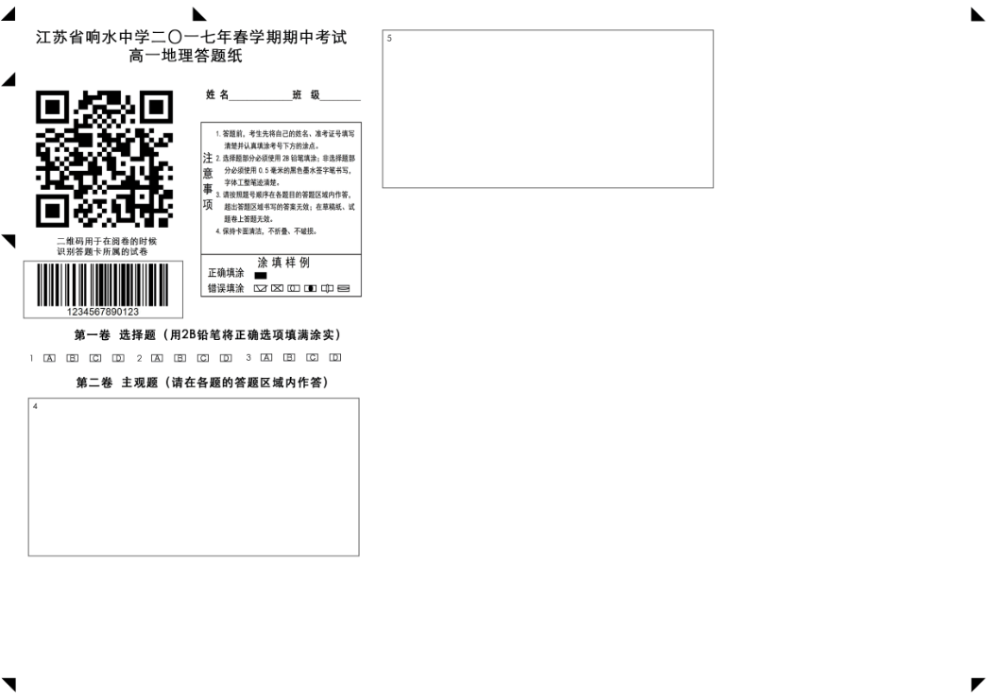

## 答题卡各组成元素的生成

**注意：**

* 下面所有组成元素（**除了答题纸位置标识符**）在生成答题卡的时候都需要记录答题纸位置标识符所界定的范围内的相对位置(起始位置, 宽度， 高度)，并且需要在使用者调整每个元素位置的时候，实时更新位置信息，这里的信息位置需要以百分比的形式记录，例如((2.22, 3.68), 30.3, 20.0345)。为了把误差限定在1一个像素之内，这里小数点后精确到第四位，比如2,5678。**位置信息**用于答题卡在编辑器的恢复和后续答题卡的识别。
* 所有带有题号信息的元素，题号信息要和答题纸位置信息绑定在一起。

### 答题卡标题

答题卡标题在答题卡生成页面默认填写为所选择试卷的名字。

用户可以根据实际需要在答题卡生成页面进行编辑（字体类型、字体大小）。

### 答题卡头

答题卡头在答题卡生成页面会自动生成。

答题卡头包含两部分：姓名、班级、注意事项、条形码区域和二维码

* 姓名、班级、注意事项，根据答题卡编辑器的设置（注意事项内容）自动生成

。

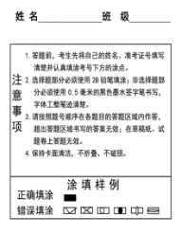

* 条形码区域

考生需要把带有自己考号信息的条形码粘贴在这里。

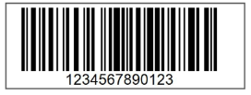

* 二维码

用于在阅卷的时候关联答题卡到对应的试卷

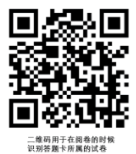

### 选择题

选择题包括**选择题题号**和**选择项**。

选择题题号是文本，用户可以编辑。选择项是图片资源。



### 主观题

主观题分为**主观题题号**和**主观题区域**。

主观题题号是文体，用户可以编辑。主观题区域用户通过答题卡编辑器里面的矩形工具画出。

主观题里面如果涉及到复杂的信息，比如坐标轴、几何图片，用户需要使用其他编辑软件编辑好后以图片的形式在答题卡编辑器里面使用。

### 答题卡位置标识符

这里记录与答题纸边界的位置信息（相对于答题纸宽度和高度的百分比），主要用于连接快速识别扫描仪输出的答题纸图像。

# 答题卡识别

## 扫描仪输出答题卡图像

1. 查找答题卡上的位置标识符，根据答题卡位置标识符的位置信息，确定答题纸的有效区域。
2. 根据标示二维码位置的答题卡位置标识符的位置信息，确定二维码的位置，提取出二维码进行识别并根据识别出的二维码信息查找出对应的考卷。
3. 根据生成答题卡时记录的答题卡各组成元素的位置信息和题号信息，

对于考号， 识别用户粘贴的条形码；对于选择题，提取出题号和选择项图像进行识别；

对于主观题，提取出题号和区域。

这样，就完成所有的识别。

## 摄像头输出答题卡图像

1. 和扫描仪输出的答题卡图像识别一致。

## 图像识别（用于选择题等客观题，这里我们以常见的选择题为例）

**这里的图像识别模块是针对于我们特定的答题卡场景而设计，可以完成答题卡里面客观题的识别工作。**

* **模块输入**

前面在扫描仪或摄像头输出图像提取出来的选择题的图像，比如



* **模块输出**

预先在图像识别模块学习的所有可能的客观题的选项中相似度最高的图像

比如，我们前面预先学习了所有单选的图像。









预期结果：

* **模块功能要求**

1. 可以学习指定的任意图片集，包含但不仅限于选择题图像
2. 支持预先学习的图像分辨率和待识别图像的分别率不一致的情况，因为识别图像来源于不同的图像输出设备（扫描仪、各种规格摄像头）
3. 匹配结果的输出要支持匹配度，比如匹配度: 0.92；匹配度：0.50。
4. 需要Java库和C++库，这样可以适用于不用的设备（服务器、PC、移动设备）

* **工作量估计**

这里的图像识别是根据我们特定的场景设计的，不会像常见的图像识别那样具有很强的深度学习的能力。通过和客栈这边专业的图像识别开发人员沟通，他认为图像识别这块我们要求的功能7天的工作量可以实现。因此，这里我们把图像识别模块的工作量定为7天。

# 总结

答题卡编辑器需要具有下面编辑功能

1. 插入文本信息，这里需要表示是普通文体还是题号文体，题号文本的话需要和对应的题目位置信息关联。
2. 文体的字体、大小、颜色可以设置
3. 插入图片信息
4. 图片大小的调整，需要支持等比例调整
5. 插入矩形框（无填充、 带边框）
6. 矩形的大小可以调整，需要支持等比例调整，边框粗细、颜色可以设置
7. 插入线条，主要用于填空题
8. 线条的长度，粗细，颜色可以设置
9. 用户可以调整答题纸的大小
10. 生成二维码用来关联对应的试卷

# UI 设计

UI除了设计答题卡编辑界面之外，还要设计二种规格的答题卡（A4竖排和A3横排）

**=>客户建议**

1. 关于答题卡的考号填涂和条形码粘贴的两种方式，请产品经理给下建议，两者的优劣和一般的选择标准是什么？

（注：因卓平台的使用范围较广，用于每日的课后作业、周测和集中考试）

结论： 采用条形码粘贴的方式，本方案是基于条形码粘贴的方式。

1. 答题卡与试卷的对应关联信息如何体现？如何识别某一张答题卡对应的试卷题目

结论：在答题卡上增加二维码来来关联答题卡和试卷。

1. 答题卡应该在组卷生成时，自动根据卷面题目的类型、学科、数量、顺序生成答题卡，而不是人工手动编辑生成。

注：人工编辑的意义在于可以手动调整，添加图片和修改自动生成的一些误差。

结论：主观题的答题区用户设定标准值，根据用户设定的标准值生成答题卡。